MJESEC HRVATSKE KNJIGE
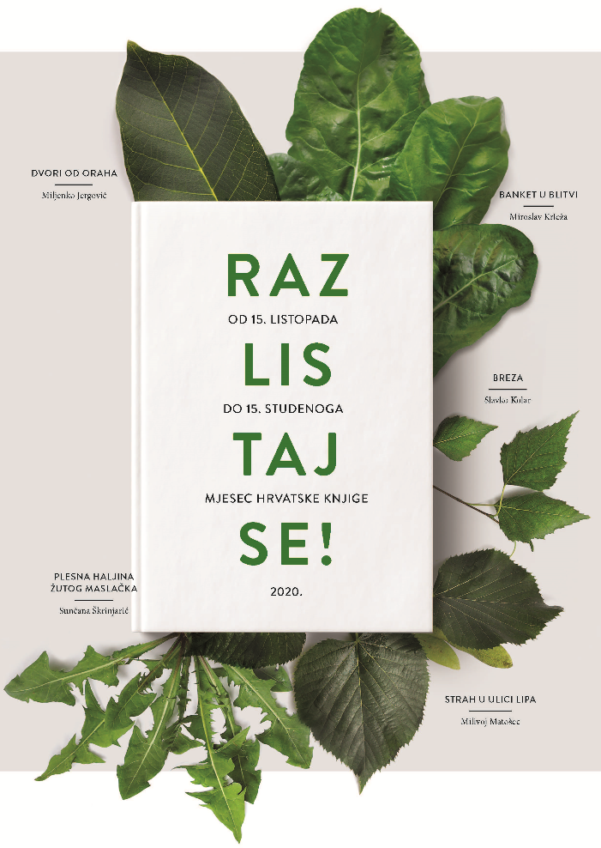
Ovogodišnji Mjesec hrvatske knjige posvećen je planetu zemlji, s motom Razlistaj se!
U skladu s tim, naziv Nacionalnog kviza za poticanje čitanja 2020. godine je Istraživači planeta Z.
Zbog epidemiološke situacije, za ovogodišnji kviz, umjesto pročitane tri knjige, učenici trebaju proučiti i istražiti ponuđene mrežne poveznice koje se kriju u svakom pitanju. U svjetlu izbjegavanja lažnih vijesti kojima smo obasuti, učenicima se nude provjereni, kvalitetni izvori informacija na internetu: mrežne stranice nacionalnih parkova i parkova prirode, online enciklopedije, mrežne stranice muzeja, instituta…

NACIONALNI KVIZ ZA POTICANJE ČITANJA 2020.
Kviz se nalazi na mrežnoj stranici: www.mhk.hr/kviz .
Na mrežnim stranicama može se pročitati sve vezano uz kviz, pravila, najčešće postavljena pitanja, a na njoj će biti objavljeni i pobjednici kviza. Svi učenicu mogu sudjelovati u kvizu.
Kviz se može rješavati rujna do 23. listopada 2020. godine, na računalu, tabletu ili pametnom telefonu.

Nacionalni kviza za poticanje čitanja je natjecanje organizirano s ciljem da se dodatno potakne čitanje kod mladih čitatelja od 4. do 8. razreda. Kviz se tijekom Mjeseca hrvatske knjige realizira putem mreže narodnih i školskih knjižnica u Hrvatskoj i dijaspori, a već više od 20 godina organiziraju ga Knjižnice grada Zagreba - Hrvatski centar za dječju knjigu i Odjel za djecu i mladež s Mediotekom Gradske knjižnice.
Na završnoj svečanosti Nacionalnog kviza za poticanje čitanja javno se izvlače glavna i utješna nagrada, uz prigodan kulturni program.

